REQUERIMENTO Nº 826/09
De Providências

“Quanto à possibilidade de realizar operação tapa-buracos na Rua Timbiras, entre as Ruas Xavantes e Caiapós, no Jardim São Francisco I”.

Considerando-se que, este vereador foi procurado pelos moradores, solicitando providências quanto à possibilidade de realizar operação tapa-buracos na Rua Timbiras, entre as Ruas Xavantes e Caiapós, no Jardim São Francisco I,

Considerando-se que, já fizemos anteriormente a solicitação de recapeamento e devido a grande precariedade, solicitamos a operação tapa-buraco.

REQUEIRO à Mesa, na forma regimental, depois de ouvido o Plenário, oficiar ao Senhor Prefeito Municipal, solicitando-lhe providências junto ao setor competente, quanto à possibilidade de realizar operação tapa-buracos na Rua Timbiras, entre as Ruas Xavantes e Caiapós, no Jardim São Francisco I.

Plenário “Dr. Tancredo Neves”, em 03 de abril de 2009.

José Luis Fornasari
“Joi Fornasari”
-Vereador-

REQUERIMENTO Nº 826/09
De Providências

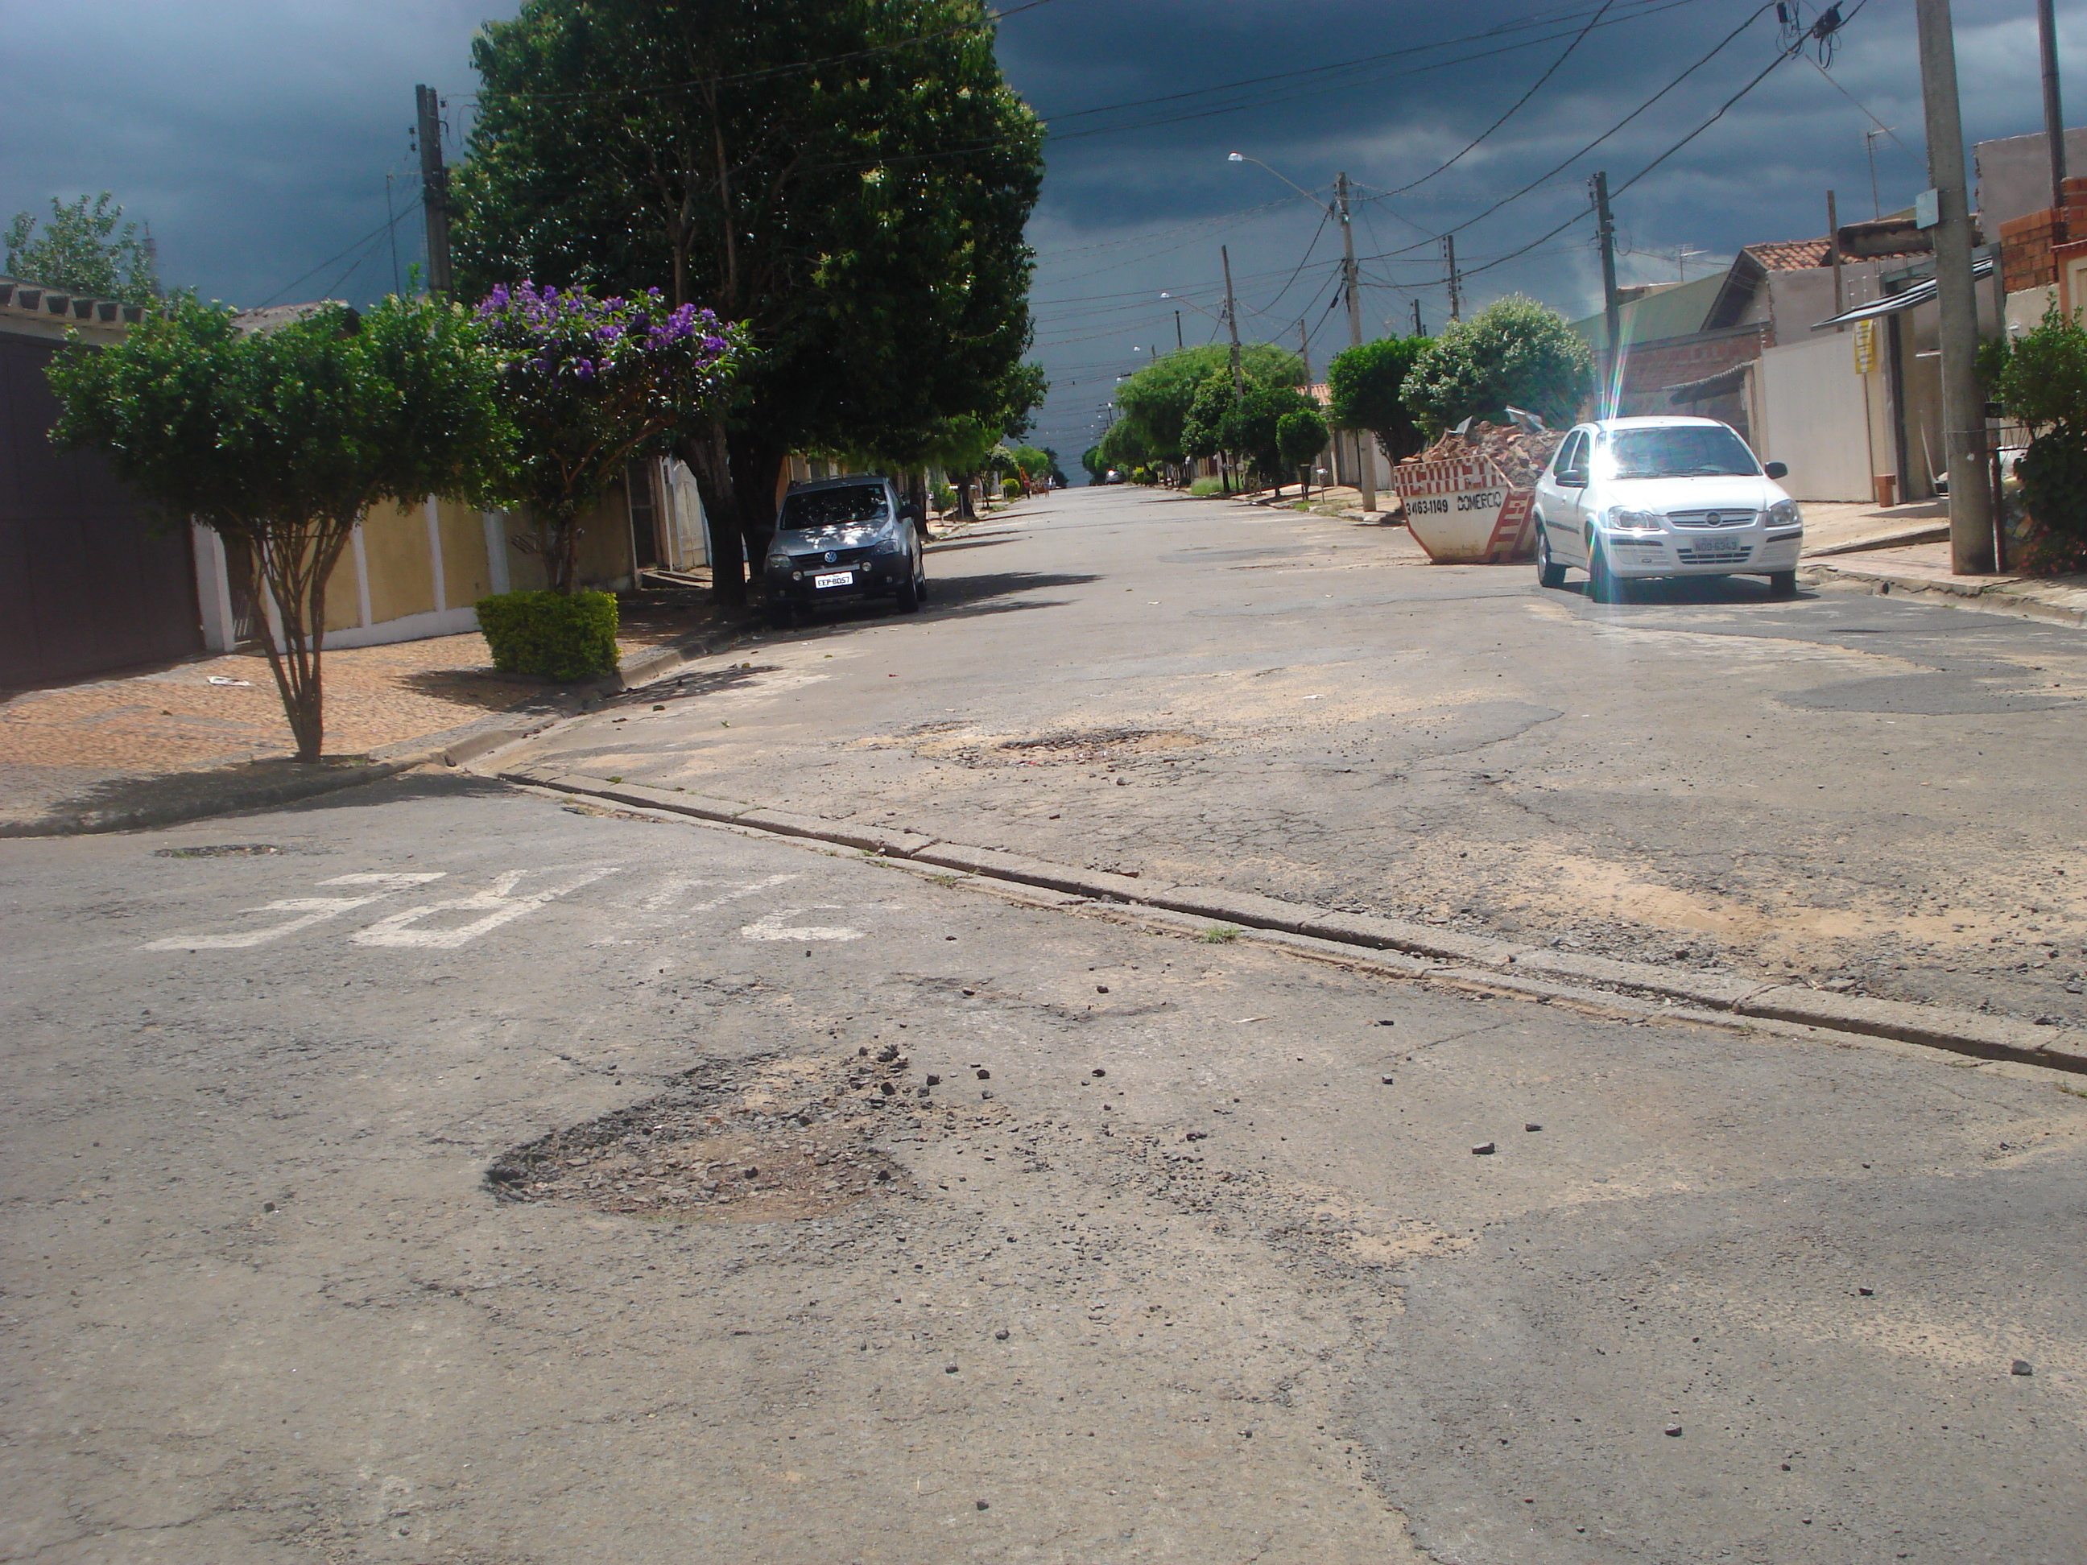
“Quanto à possibilidade de realizar operação tapa-buracos na Rua Timbiras, entre as Ruas Xavantes e Caiapós, no Jardim São Francisco I”.
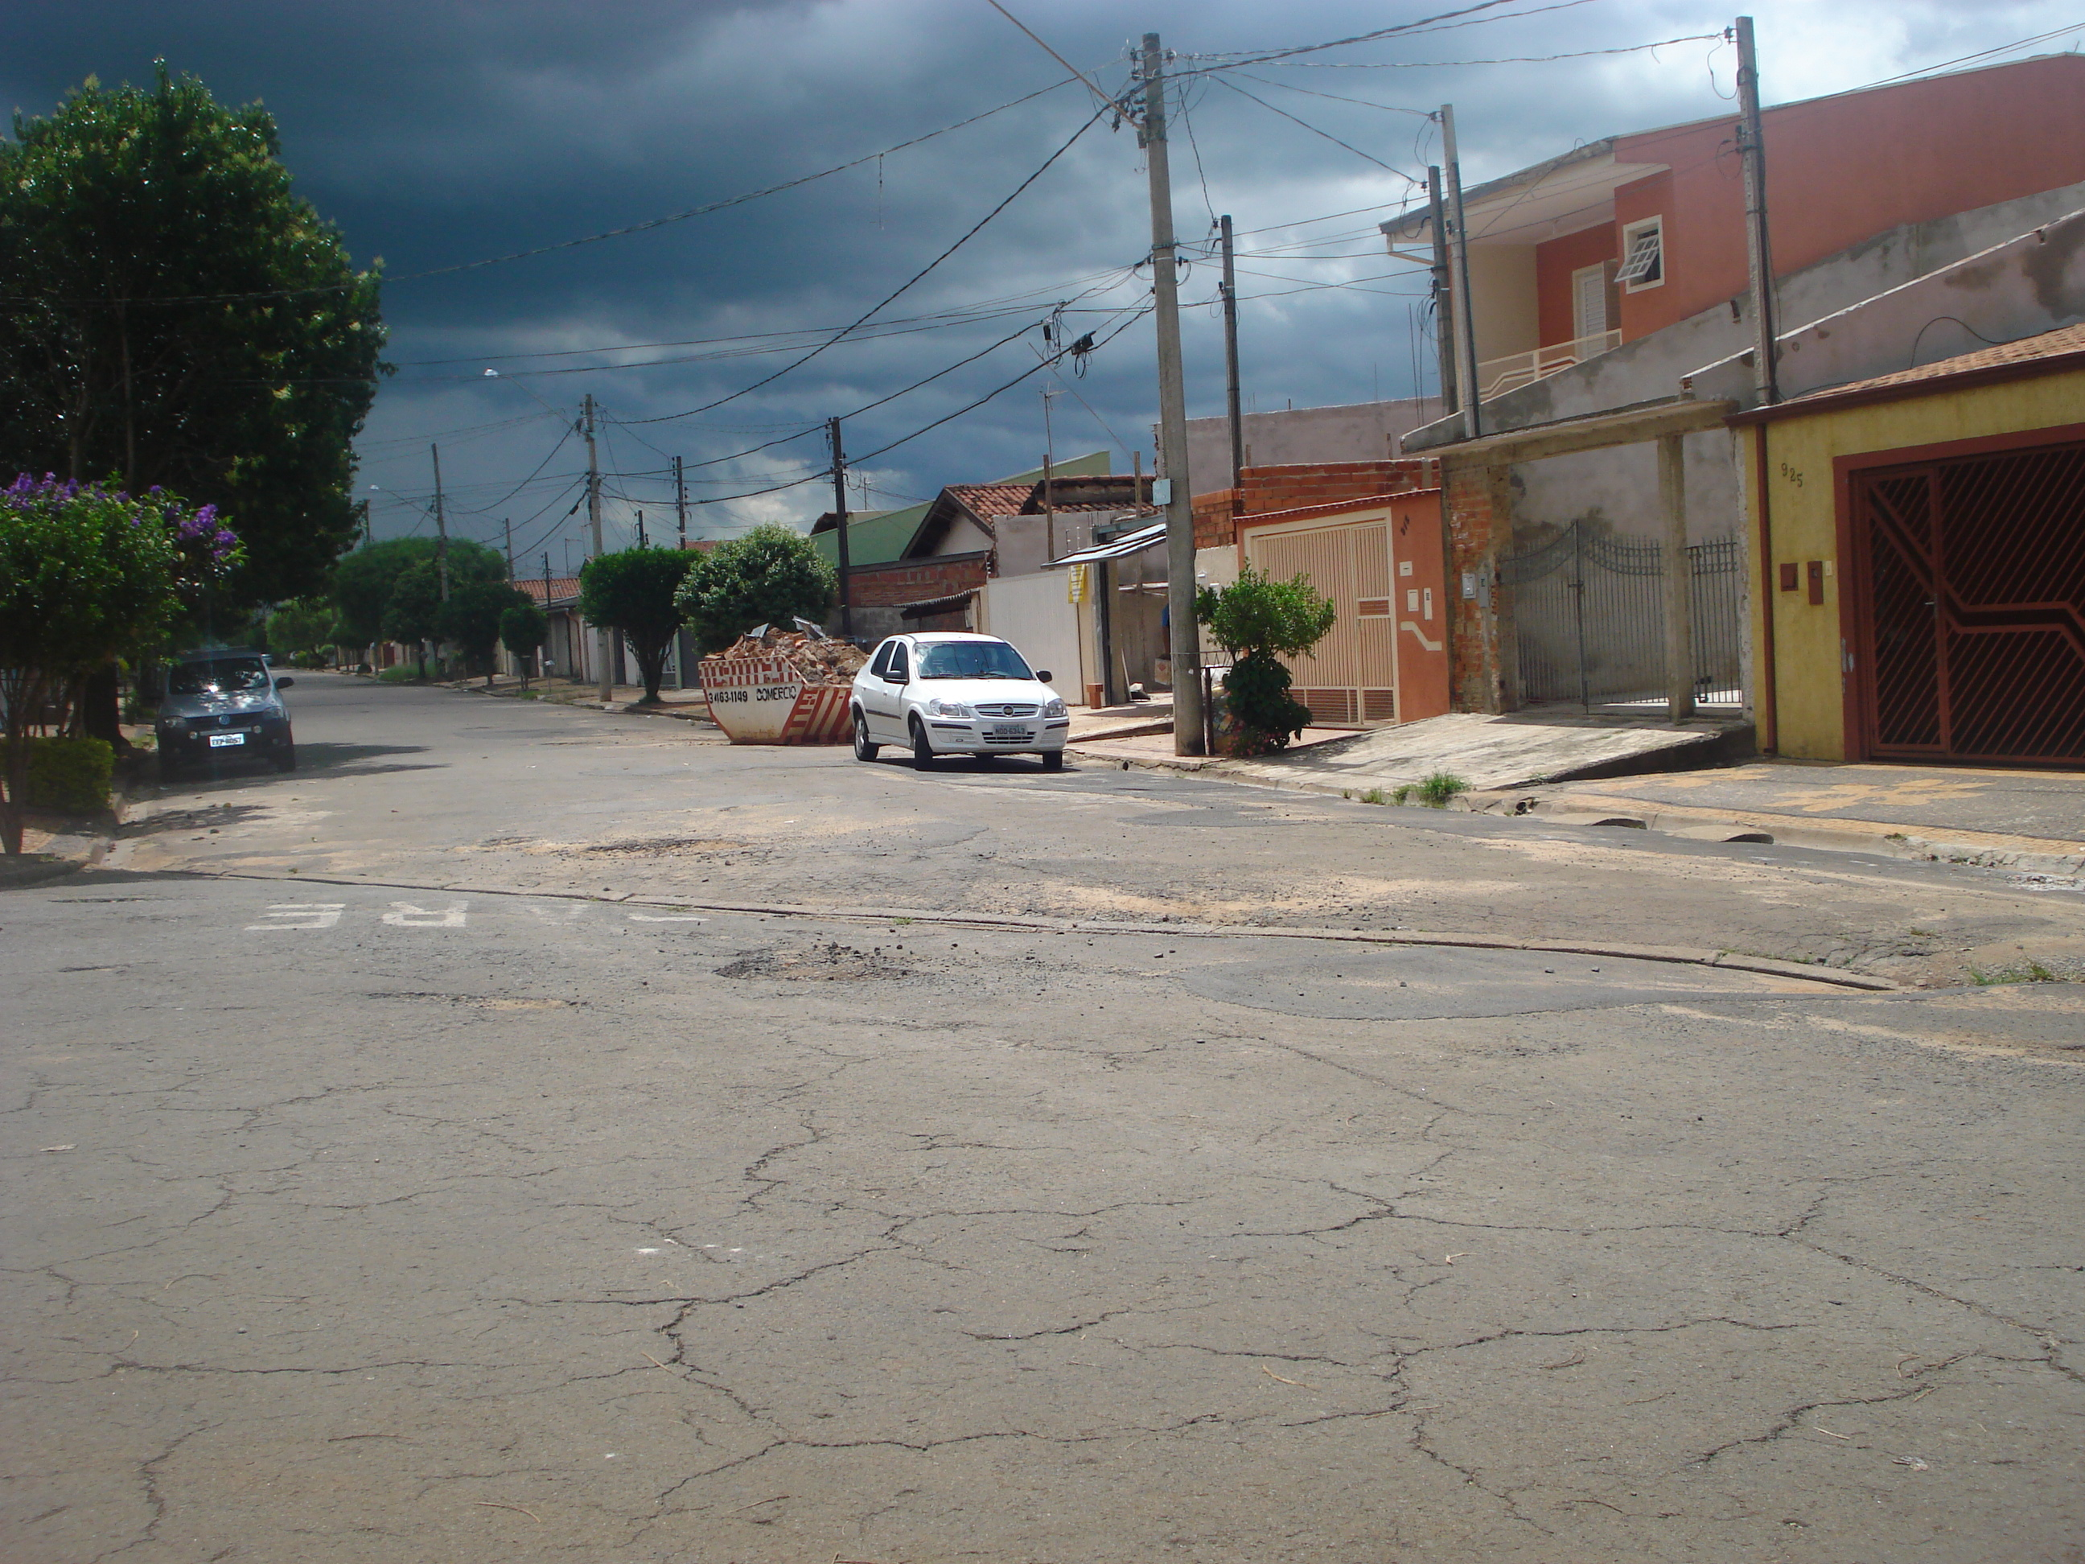
03/4/2009

